# Индивидуальное задание

# Настройка рабочего окружения

В ходе прохождения учебной практики использовался язык программирования Free Pascal, среда разработки (IDE) Lazarus v2.2.0.



Рисунок 1 – (IDE) Lazarus v2.2.0.

1) Lazarus - интегрированная Среда Разработки программ, использующая компилятор FPC (Free Pascal Compiler), редакторы кода, форм, Инспектор Объектов, отладчик и многие другие инструменты.

Lazarus состоит из нескольких окон:

- главное окно;

- инспектор объектов;

- редактор форм;

- редактор кода;

- окно сообщений.

Достоинства:

1. Лёгкий и удобный интерфейс;
2. Доступен русский язык;
3. Существует версия для Windows-систем, а также версии для MacOS и Linux.
4. Обширная библиотека классов от FreePascal;

Недостатки:

1. Отсутствие полноценной документации (справки);
2. Большие размеры исполняемых файлов.

2) Описание библиотек.

Скриншоты работы в выбранной среде приведены на рисунке 2.

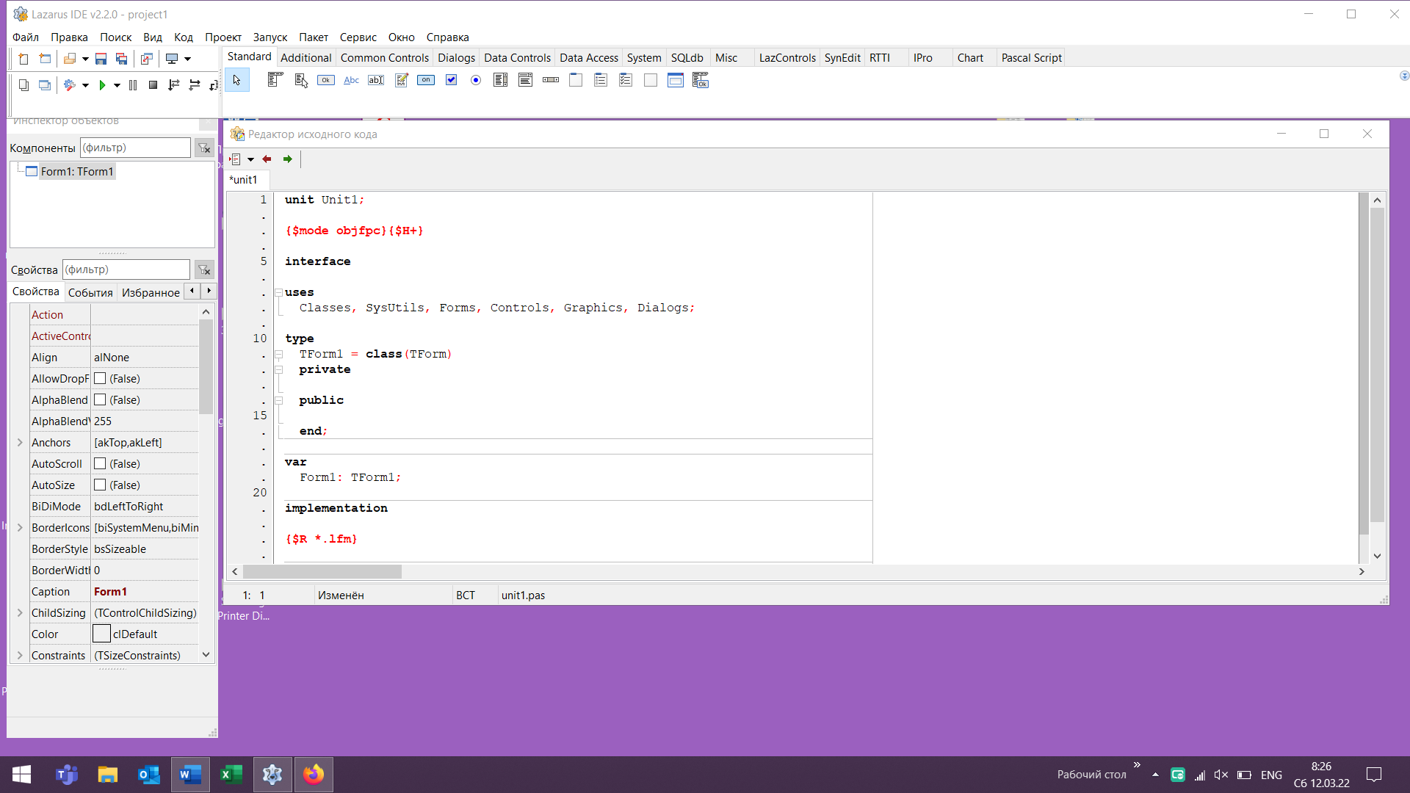

Рисунок 2 – Интерфейс Lazarus v2.2.0.

Для системы контроля версий в соответствии с заданием использована система GitHub.

Рисунок 3 – GitHub.

Рисунок 4 – GitHub.

# Описание индивидуального задания

# Выполнение Индивидуального задания

* 1. **Анализ предметной области и обзор аналогов**

«Магический квадрат» представляет собой таблицу, заполненную особым образом цифрами. Причём сумма чисел одинакова по всем направлениям. Эту величину принято называть константой. Существует множество вариантов таких головоломок разной степени сложности.

Пример такой таблицы представлен на рисунке 4.1.1.

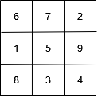

Рисунок 4.1.1 – Пример Магического квадрата

Первые подобные таблицы использовались ещё в Древней Греции и Китае. Это подтверждено археологическими находками. Арабы называли квадраты магическими, так как верили, что они обладают волшебными свойствами и могут защитить от многих напастей.

Получение магических квадратов было популярным развлечением среди математиков, создавались огромные квадраты, например, 43x43, содержащий числа от 1 до 1849, причём обладающие помимо указанных свойств магических квадратов, ещё и многими дополнительными свойствами. Были придуманы способы построения магических квадратов любого размера, однако до сих пор не найдена формула, по которой можно было бы найти количество магических квадратов данного размера. Известно, что магических квадратов размером 2x2 не существует, магических квадратов 3x3 ровно один, остальные такие квадраты получаются из него поворотами и симметриями. Магических квадратов 4x4 уже 800, а количество квадратов 5x5 близко к четверти миллиона.

В современной школе разные виды магических квадратов используются на уроках математики. Они способствуют развитию логического мышления и вызывают живой интерес.

Магические квадраты так же используются в криптографии. Буквы текста вписываются последовательно в квадрат согласно записанным в них числам, а в пустые клетки ставится точка. После этого шифрованный текст записывается в строку. При расшифровывании текст вписывается в квадрат, и открытый текст читается в последовательности чисел «магического квадрата».

На разных платформах существует множество приложений для решения подобных головоломок, в основном это мобильные приложения с незамысловатым интерфейсом. Существуют как платные, так и бесплатные версии этой игры.

Обзор аналогов

Существует огромное количество мобильных приложений головоломки Магический квадрат.

Первым рассматриваемым аналогом является Tutut Magic Square на платформе Google Play. Простое в использовании приложение, доступное для детей.

Достоинства Tutut Magic Square:

- поддерживаются покупки в приложении

- простой и яркий интерфейс игры

- несколько уровней с разным размером и сложностью головоломки

Недостатки Tutut Magic Square:

- платный контент (от 0,99 $ до 3,49 $ за товар)

- поддерживается только на мобильном телефоне с ОС Android

Интерфейс приложения Tutut Magic Square представлен на рисунках 4.1.2–1.4.4.

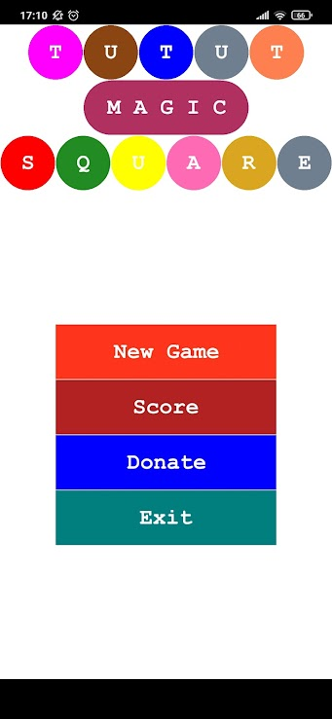

Рисунок 4.1.2 – Меню приложения Tutut Magic Square

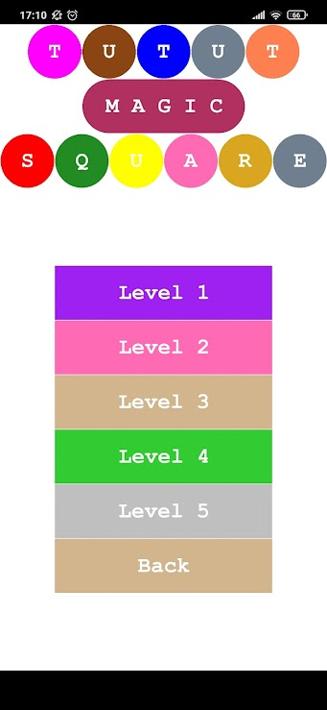

Рисунок 4.1.3 – Выбор уровня в приложении Tutut Magic Square

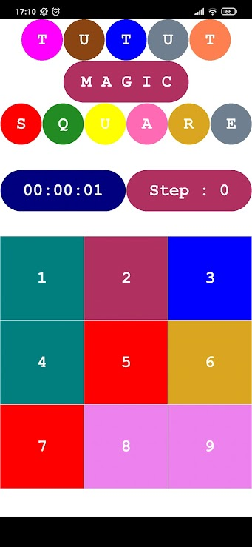

Рисунок 4.1.4 – Пример головоломки в приложении Tutut Magic Square

Ещё один аналог, представленный так же на площадке Google Play, Magic Square Ultimate. Приложение представляет возможность решить головоломку Магический квадрат в игровой форме на мобильном телефоне.

Достоинства Magic Square Ultimate:

- понятный и удобный интерфейс с самой таблицей, а также сеткой чисел для решения головоломки.

- приложение генерирует большое количество головоломок, причем головоломки не повторяются, даже если игрок сбрасывает игру и снова запускается

- несколько уровней с разным размером и сложностью головоломки

Недостатки Magic Square Ultimate:

- платный контент (0,99 $ за товар)

- поддерживается только на мобильном телефоне с ОС Android

- есть реклама

Интерфейс приложения Magic Square Ultimate представлен на рисунках 4.1.5–4.1.6.

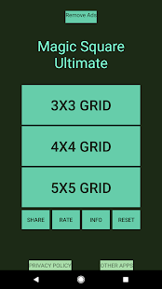

Рисунок 4.1.5 – Меню приложения Magic Square Ultimate

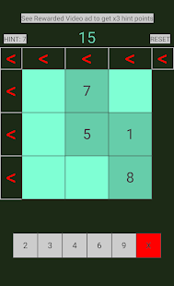

Рисунок 4.1.6 – Пример головоломки в приложении Magic Square Ultimate

Таким образом, основным недостатком данных приложений является поддержка только на мобильных телефонах с ОС Android, а также наличие платного контента.

* 1. **Разработка структуры алгоритмов работы системы**

На рисунке 4.2.1 представлен алгоритм решения Магического квадрата.

Рисунок 4.2.1 – Алгоритм решения Магического квадрата.

На рисунке 4.2.2 изображено условное деление программы на модули.

Рисунок 4.2.2 – Модули программы.

Упрощенная схема алгоритма программы изображена на рисунке 4.2.3.

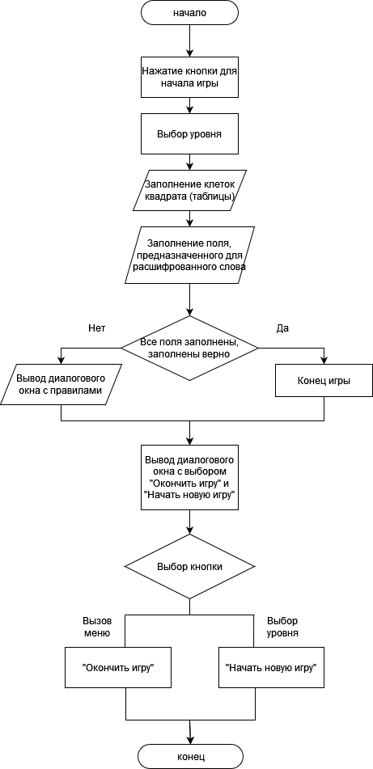

Рисунок 4.2.2 – Упрощенная схема алгоритма программы.

* 1. **Разработка алгоритмов работы программы и программного обеспечения**

В данном разделе будут произведены разработки алгоритмов функционирования программы, разработан интерфейс программы, реализованы основные функции программы.

**4.3.1 Разработка программного обеспечения**

Программное обеспечение разработано на языке программирования Free Pascal в среде разработки (IDE) Lazarus v2.2.0.

Программное обеспечение состоит из 2 модулей: интерфейс программы и алгоритмы обработки входных данных.